高在哪裡？

學習階段 | ： | 三
學習範疇 | ： | 度量、圖形與空間範疇
學習單位 | ： | 平面及立體圖形的度量
基本能力 | ： | KS3-MS3-3  計算稜錐、圓錐和球形的體積
簡介：
教師派發「高在哪裡？」工作紙。
學生利用檔案 “Altitudes.pps” 去完成工作紙。
(需先安裝Cabri 3D Ver 2.0或以上版本，可於網上下載免費試用版。)
學生拖曳一個長方體內的錐體的頂點，觀察當頂點移動時錐體高的位置變化，然後在工作紙的平面圖中畫出錐體，並寫出高的名稱。

學習單位：平面及立體圖形的度量– 「高在哪裡？」工作紙

高在哪裡？

開啟簡報檔“Altitudes.pps”，可看到以下畫面：
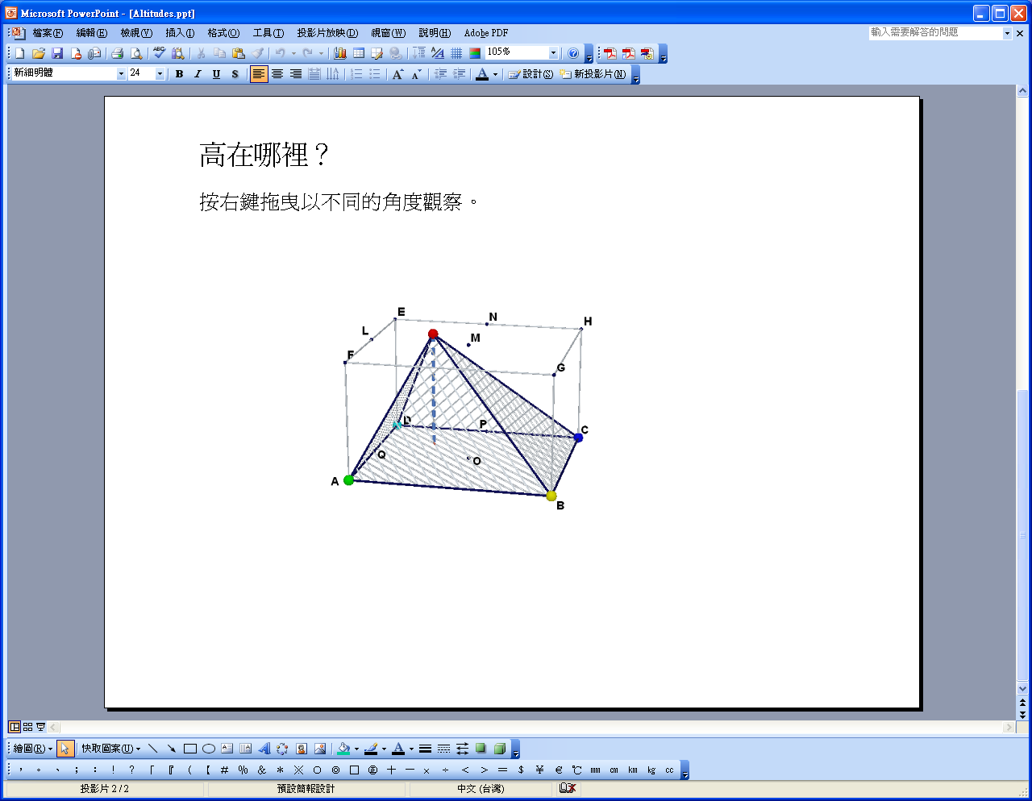
畫面顯示一個長方體ABCDEFGH，O及M分別為底及EFGH的中心點，而L、N、P及Q為所在線段的中點。影線部份是一個錐體，紅色的頂點可以在長方形EFGH之間移動，而底的綠、黃、深藍及淺藍色的四點可以在長方形ABCD之間移動。虛線顯示錐體的高。

將底的四點保持不動。拖曳紅色的錐體頂點到不同的位置，觀察高的位置變化。按右鍵拖曳可以不同的角度觀察圖形。

題一
(a) 若一個稜錐的頂點在底的中心的正上方，這個稜錐稱為直立稜錐。
將紅色的頂點拖曳到什麼位置，才可令到稜錐變成直立？

(b) 在下圖的長方體ABCDEFGH中畫出這個直立錐體，並寫出它及它的高的名稱。
直立錐體： 高：

題二
在下列各圖中，畫出給定名稱的稜錐，並寫出它的高的名稱。如需協助，可拖曳簡報中動態圖形的各點到適當位置，並按右鍵拖曳以不同的角度觀察。
(a) | 錐體：EABCD  高： | (b) | 錐體：LABCD  高：
(c) | 錐體：NABCD  高： | (d) | 錐體：HBCD  高：
(e) | 錐體：GABC  高： | (f) | 錐體：MABC  高：
(g) | 錐體：MABO  高： | (h) | 錐體：GACD  高：

(i) | 錐體：EABC  高： | (j) | 錐體：HABO  高：
(k) | 錐體：FOBC  高： | (l) | 錐體：NOBC  高：
(m) | 錐體：LOCP  高：

學習單位：平面及立體圖形的度量– 「高在哪裡？」工作紙

高在哪裡？（答案）

開啟簡報檔“Altitudes.pps”，可看到以下畫面：
畫面顯示一個長方體ABCDEFGH，O及M分別為底及EFGH的中心點，而L、N、P及Q為所在線段的中點。影線部份是一個錐體，紅色的頂點可以在長方形EFGH之間移動，而底的綠、黃、深藍及淺藍色的四點可以在長方形ABCD之間移動。虛線顯示錐體的高。

將底的四點保持不動。拖曳紅色的錐體頂點到不同的位置，觀察高的位置變化。按右鍵拖曳可以不同的角度觀察圖形。

題一
(a) 若一個稜錐的頂點在底的中心的正上方，這個稜錐稱為直立稜錐。
將紅色的頂點拖曳到什麼位置，才可令到稜錐變成直立？
M
(b) 在下圖的長方體ABCDEFGH中畫出這個直立錐體，並寫出它及它的高的名稱。
直立錐體： MABCD 高：MO

題二
在下列各圖中，畫出給定名稱的稜錐，並寫出它的高的名稱。如需協助，可拖曳簡報中動態圖形的各點到適當位置，並按右鍵拖曳以不同的角度觀察。
(a) | 錐體：EABCD  高：ED | (b) | 錐體：LABCD  高：LQ
(c) | 錐體：NABCD  高：NP | (d) | 錐體：HBCD  高：HC
(e) | 錐體：GABC  高：GB | (f) | 錐體：MABC  高：MO
(g) | 錐體：MABO  高：MO | (h) | 錐體：GACD  高：GB

(i) | 錐體：EABC  高：ED | (j) | 錐體：HABO  高：HC
(k) | 錐體：FOBC  高：FA | (l) | 錐體：NOBC  高：NP
(m) | 錐體：LOCP  高：LQ

